БУК УР «Удмуртская республиканская библиотека для слепых»

Издания 2015 года
В первом полугодии 2015 года в рамках редакционно-издательской деятельности Библиотекой были выпущены следующие издания:

К 175-летию со дня рождения П.И. Чайковского
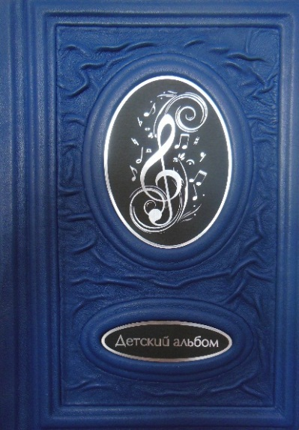
Детский альбом: нотно-музыкальный сборник. – Ижевск : Удм. респ. библиотека для слепых, 2015.

В издание вошли сведения об истории создания «Детского альбома» Петра Ильича Чайковского, особенностях его структуры, а также краткое описание и комментарии к двадцати четырем пьесам для фортепиано, входящим в Альбом. Комментарии к пьесам сопровождаются стихами детского поэта и писателя Виктора Лунина, которые органично дополняют музыкальные миниатюры Чайковского.
Текст представлен в крупношрифтовом и рельефно-точечном форматах. В качестве художественного оформления использованы электронные копии детских рисунков из фондов бюджетного учреждения культуры Удмуртской Республики «Государственный мемориально-архитектурный комплекс «Музей-усадьба П.И.Чайковского» и рельефно-графические изображения, выполненные на основе иллюстраций Веры Павловой и одноименного мультипликационного фильма (студия «Союзмультфильм», 1976г.; режиссер И. Ковалевская).
Альбом содержит нотный материал, в качестве музыкального сопровождения к изданию прилагается аудиодиск с записью «Детского альбома» П.И. Чайковского.

Категория 0+

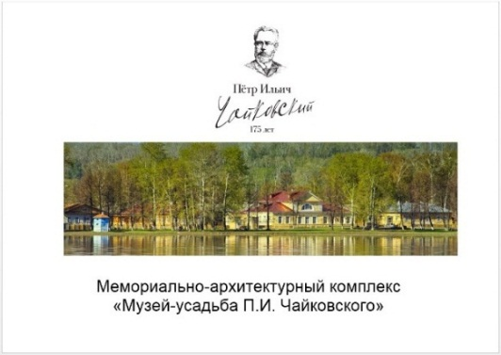
Мемориально-архитектурный комплекс «Музей-усадьба П.И. Чайковского»: многоформатное издание. – Ижевск : Удм. респ. библиотека для слепых, 2015.

Издание представляет собой многоформатный альбом, в который вошли краткая информация об истории Музея-усадьбы П.И. Чайковского в городе Воткинске, сведения об основных постройках, расположенных на ее территории и главном доме, где проживала семья композитора.
Текст представлен в крупношрифтовом, рельефно-точечном и звуковом форматах. Рельефно-точечный текст сопровождается графическими иллюстрациями.

Категория 12+
К 70-летию со дня победы в Великой Отечественной войне

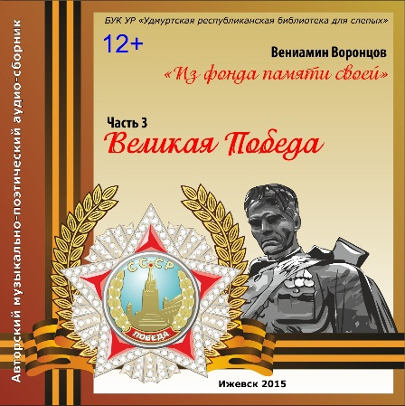
Воронцов В.Н. Великая Победа: музыкально-поэтический сборник. – Ижевск : Удм. респ. библиотека для слепых, 2015.

Третья часть музыкально-поэтического цикла «Из фонда памяти своей» незрячего поэта и музыканта Воронцова Вениамина Николаевича. Сборник посвящен 70-й годовщине Победы в Великой Отечественной войне 1941-1945гг.
В записи сборника принимали участие студенты Ижевской государственной медицинской академии.

Категория 12+

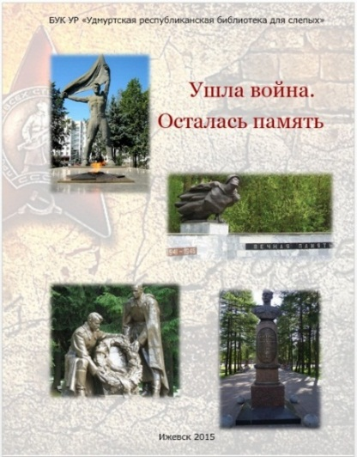
Ушла война. Осталась память: многоформатное издание. – Ижевск : Удм. респ. библиотека для слепых, 2015.

Многоформатный альбом «Ушла война. Осталась память» знакомит читателей с памятниками истории и монументального искусства, посвященным боевому и трудовому подвигу жителей Ижевска в годы Великой Отечественной войны. Часть из них была установлена в честь празднования определенной годовщины Победы, часть – в память о погибших товарищах и сослуживцах.
Издание представлено в крупношрифтовом и рельефно-точечном форматах и сопровождается рельефно-графическими изображениями объектов военно-исторического наследия, расположенных на территории города Ижевска.

Категория 0+

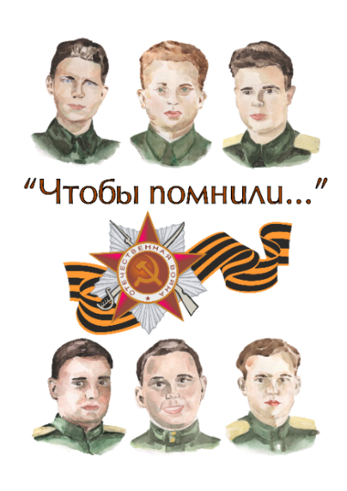
«Чтобы помнили…». – Ижевск : Удм. респ. библиотека для слепых, 2015.

Эта книга о наших земляках, которые в годы войны были удостоены высшего звания за совершение подвига или выдающихся заслуг и стали Героями Советского Союза. Первая часть книги включает в себя 24 фамилии. Крупношрифтовое издание сопровождается портретами Героев, выполненными в технике цветной акварели.
Материал представлен в крупношрифтовом и рельефно-точечном форматах.

Категория 12+
Серия «Женская проза»

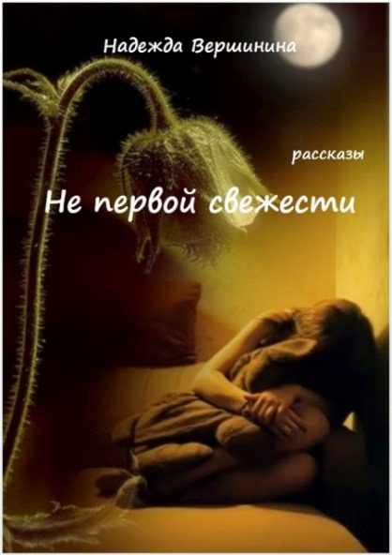
Вершинина Н. Не первой свежести: рассказы. – Ижевск : Удм. респ. библиотека для слепых, 2015.

В книгу вошли избранные рассказы из сборника Надежды Вершининой «Не первой свежести». Это не легкие детективы и не забавные истории с Happy End - это реальная жизнь, показанная без прикрас, с ее цинизмом, жестокостью и самым главным пороком - равнодушием. Рассказы пробивают толстую стену, которой мы стремимся отгородить себя от ужасов современности, разрушают иллюзию покоя, благополучия и пробуждают сострадание.
Книга издана в крупношрифтовом, рельефно-точечном и звуковом форматах.

Категория 16+
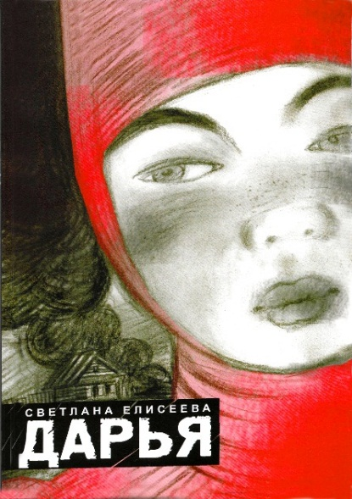
Елисеева С. Дарья: повесть. – Ижевск : Удм. респ. библиотека для слепых, 2015.

Пронзительная повесть «Дарья» о трагической судьбе простой деревенской женщины из российской глубинки. Потеряв родных в совсем юном возрасте, она быстро повзрослела и научилась жить в жестоком и беспощадном мире. Октябрьская революция, гражданская война, коллективизация, Великая Отечественная… кажется, что нет предела всем тяготам и лишениям, выпавшим на долю человека.
Для широкого круга читателей. В крупношрифтовом и звуковом форматах.

Категория 12+

Серия «Родной земли талант и вдохновенье»
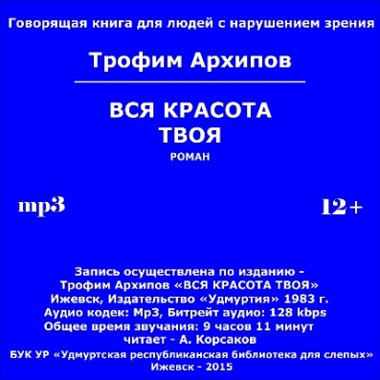
Архипов Т. Вся красота твоя: роман. – Ижевск : Удм. респ. библиотека для слепых, 2015.
В романе повествуется о строителях Воткинской ГЭС, об их кипучей жизни, героическом труде, дружбе и любви; о том, как человек, переделывая природу, заставляет ее служить себе и как в процессе труда и борьбы переделывается сам, становясь духовно богатым, нравственно чистым.
Книга представлена в звуковом формате.

Категория 12+
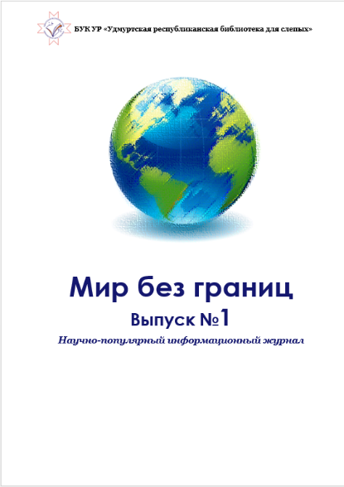
Мир без границ: науч.-попул. инф. журнал. – Ижевск : Удм. респ. библиотека для слепых, 2015.

Первый выпуск 2015 года содержит материалы об итогах деятельности библиотеки для слепых за 2014 год, знакомит читателей с творчеством незрячего поэта Равиля Латыпова, представляет обзор современных тифлотехнологий и специальных устройств для людей с нарушениями зрения.

Категория 0+

